Semana
11 de 14
Concepto Principal
Visualización de datos
Tema
Análisis de datos con Python
Objetivos

Crear gráficos utilizando Matplotlib y personalizarlos.
Utilizar Seaborn para gráficos estadísticos avanzados.
Visualizar series temporales de manera efectiva.
Guardar y exportar gráficos para su uso en presentaciones.
Referencia a Meta del Curso
Analizar datos con Python y sus principales bibliotecas (Pandas, Matplotlib, Seaborn, NLTK)

Cronograma

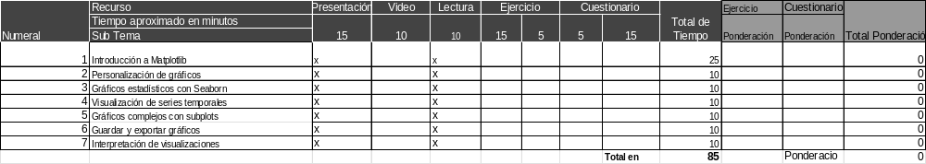

Actividades y Ponderaciones

Una vez establecido el cronograma se deben indicar las actividades y ponderaciones.

